💻 ส่วนที่ 1: สำหรับพนักงานหน้างาน (ผู้คีย์ขอซื้อ)
ที่ link = https://tana-pixel.github.io/Rst_It_Report/ASSET-PULSE-SCAN/index.html
******คนที่จะใช้ โปรแกรมนี้ ต้องได้รับอนุมัติจากผู้ดูแลระบบ ก่อนเพื่อความปลอดภัยของข้อมูล ตัวอย่าง
user ชื่อ natatayika ต้องการใช้โปรแกรมระบบจะส่ง เมลล์อัตโนมัติแจ้ง admin ให้ อมัติใช้งาน
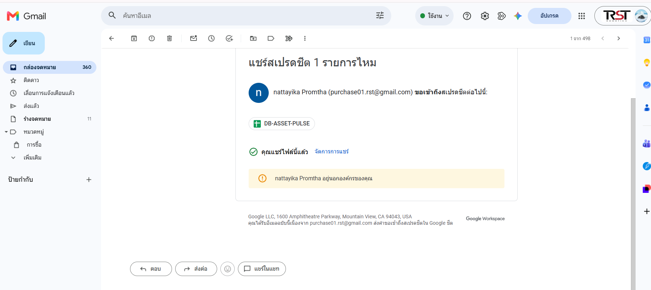
📥 ขั้นตอนที่ 1: การเพิ่มรายการอะไหล่เข้าสู่ระบบ (ฝั่งซ้าย)
- กรณีสแกนบาร์โค้ด: คลิกที่ปุ่ม "📷 เปิดกล้องสแกน" เพื่อใช้กล้องสแกนจากตัวสินค้า หรือนำเครื่องยิงบาร์โค้ดมาคลิกที่ช่อง "รหัสอะไหล่" แล้วยิงรหัสได้ทันที
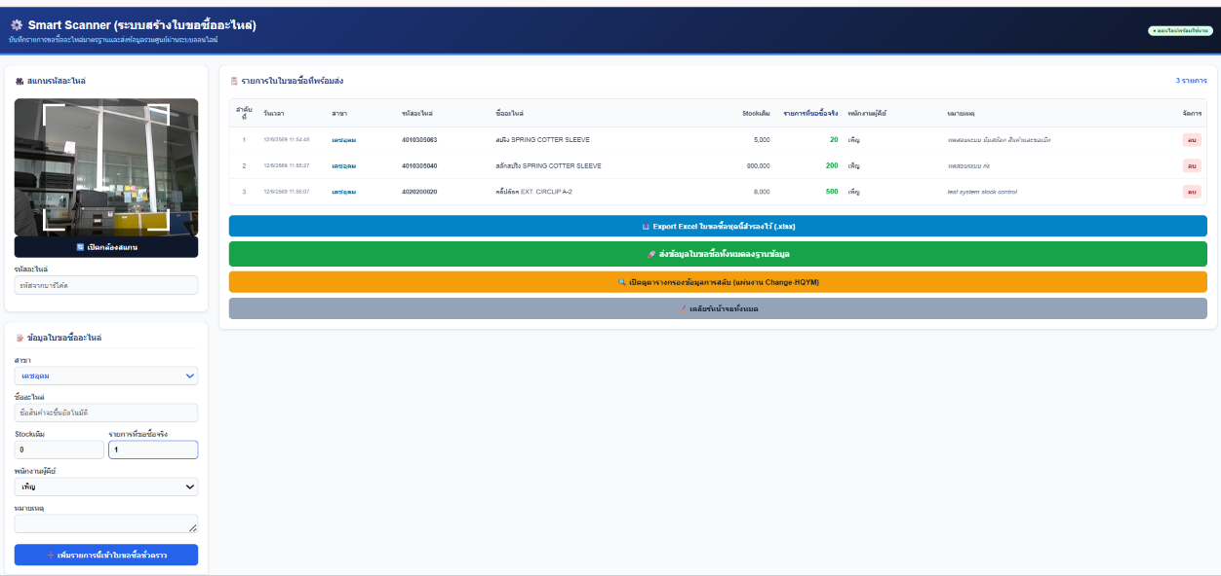

2.กรณีเลือกสาขาและใส่จำนวน: * เลือก สาขา ของตนเองจากเมนูตัวเลือก
- เมื่อรหัสอะไหล่ถูกต้อง ระบบจะดึง ชื่อสินค้า และ Stockเดิม มาแสดงให้อัตโนมัติ *ระบุจำนวนที่ต้องการในช่อง "รายการที่ขอซื้อจริง"
- เลือกชื่อตนเองในช่อง "พนักงานผู้คีย์" และใส่ หมายเหตุ (ถ้ามี)
3.ตรวจสอบความถูกต้องแล้วกดปุ่มสีน้ำเงิน "➕ เพิ่มรายการนี้เข้าใบขอซื้อชั่วคราว" เพื่อส่งข้อมูลไปพักไว้ที่ตารางขวามือ
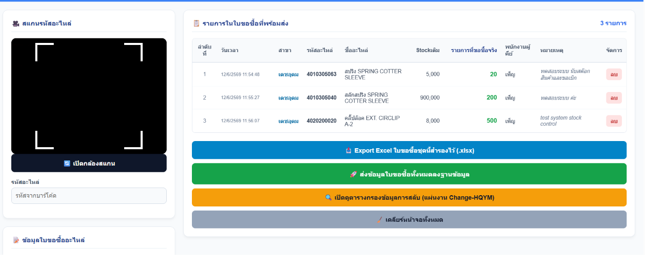
4.ลูกศรสีแดง คือเราสามารถ Backup ข้อมูลสำรองไว้ได้ ในเครื่องมือถือ หรือความพิวเตอร์เราเองได้
5.ลูกศรสีเหลือง คือ ส่งข้อมูลไปยัง Sever เพื่อทำการ คัดแยก อะไหล่ Yanma ,สนักงานใหญ่ เมื่อส่งแล้ว ข้อมูลในหน้าAPP จะถูกลบ อัตโนมัติเพื่อให้พร้อมในการ ยิ่ง ออเดอร์ถัดไป
6.ลูกศรสีม่วงเข้ม คือการเปิดเข้าไปดูข้อมูลที่เราทำการ นับสต๊อก เลือกปริ้น หรือ บันทึกอะไหล่ yanmar หรือ สนักงานใหญ่

